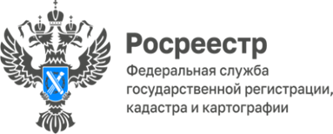

Сведения о земельных участках в ЕГРН
За 5 месяцев 2023 года Управлением Росреестра по Красноярскому краю осуществлена постановка на государственный кадастровый учет 10 305 земельных участков общей площадью более 3 000 кв.км.
Всего в Красноярском крае по состоянию на 1 июня 2023 года в Едином государственном реестре недвижимости (ЕГРН) содержится сведения о 1 445 012 земельных участков, суммарной площадью 2 008 845,48 кв.км. Наибольшая доля относится к землям лесного фонда – 83,47%, к землям сельскохозяйственного назначения – 10,04%, землям особо охраняемых территорий и объектов – 5,17%, на остальные категории земельных участков приходится менее 1% площади учтенных участков, в том числе на земли населенных пунктов, на которые при количестве 995 957 приходится 2 766 кв.км.
Из вышеприведенного общего количества земельных участков около 63% имеют сведения в ЕГРН о зарегистрированных вещных правах и ограничениях.

Материал подготовлен
Управлением Росреестра по Красноярскому краю
Контакты для СМИ:
тел.: (391)2-226-756
е-mail: pressa@r24.rosreestr.ru
«ВКонтакте» http://vk.com/to24.rosreestr
Telegram https://t.me/Rosreestr_krsk24
Одноклассники https://ok.ru/to24.rosreestr
RuTube https://rutube.ru/channel/30409991/

